物联网系统综合课程设计报告撰写要求
（此页不装钉）
- 纸张与页面要求
- 采用国际标准A4型打印纸或复印纸，纵向打印。
- 封页和页面按照下面模板书写（正文为：小四宋体1.5倍行距）。
- 图表及图表标题按照模板中的表示书写。
- 课设报告书的内容应包括以下各个部分：（按照以下顺序装订）
- 封页
- 成绩页
- 任务书(学生教师均要签字，系主任签字/盖章,信息填写完整)
- 课程设计总结
- 目录
- 正文一般应包括以下内容:
- 概述：描述问题定义、可行性分析、项目实施计划（任务分解、系统开发分工、文档撰写分工、进度安排）。
- 需求分析：描述题目背景、你对题目的理解、应该完成的功能、采用的工具等。
- 概要设计：所设计的物联网系统的硬件整体结构、模块图(只用横线和竖线，不要有箭头)，图下用文字描述每个模块的基本功能；若有数据库设计，需画出数据库E-R图（图要表明实体之间的联系类型1:1或1:n等），对E-R图进行描述，说明实体之间为什么有联系，为什么是1对多等；数据库表属性概要说明；系统的功能模块层次图。
- 详细设计：每个模块的具体实现过程需要进行详细说明，重要的模块要画出程序流程图；涉及到的数据库表结构详细说明，以表格的形式描述表结构（属性名称、属性类型、长度、属性含义），表格下方使用文字对数据库表进行说明（表的作用、字段的含义、如何使用等），该章节不需要粘贴系统的运行图和硬件的连线图。
- 系统测试：可以图文并茂的描述各描述系统测试用例设计、测试方法、测试情况。
- 参考文献：格式要求：[1]作者，等. 书名.出版地：出版社，出版年

沈阳航空航天大学

课 程 设 计 报 告

课程设计名称： | 物联网系统综合课程设计
课程设计题目：

学 院：人工智能学院
班 级：
姓 名：
学 号：
指导教师：

完成时间： 年 月 日
物联网系统综合课程设计报告
序号 |  | 评价项目 |  | 评分
 |  |  |  | 满分 |  | 得分
1 |  | 课设态度，查阅资料和自我学习的能力。 |  | 10
2 |  | 课设题目的理解情况和完成情况，以及仿真的正确性与完善性。 |  | 40
3 |  | 检查过程中问题回答的准确程度 |  | 20
4 |  | 课程设计报告的格式和内容，侧重考虑内容充实度、图表齐全度、对设计和实现过程的描述详实度、仿真和测试的全面度等方面。 |  | 30
累计得分
指导教师评语：
课设成绩： |  |  | 指导教师签名
 |  |  | 日期 |  | 年 月 日

注：成绩评定采用五级记分制。优秀(90～100分)、良好(80～89分)、中等(70～79分)、及格(60～69分)、不及格(60分以下)
课程设计任务书

课程名称 | 物联网系统综合课程设计 专业 物联网工程
学生姓名 |  |  |  |  | 班级 |  |  |  |  |  |  |  |  |  | 学号
题目名称
起止日期 | 2025 |  | 年 09 月 |  |  |  |  |  | 01日起 至 2025 |  |  |  |  |  |  | 年 |  | 09月 26日止

课设内容和要求：
一、课程设计内容
利用物联网多网技术综合教学开发平台和 PC 机，采用 ×××××× 或其它 IDE，设计并实现××××××。

二、课程设计要求

1．编写一个运行于 ××××××的应用程序，××××××；

2．完成的程序应具备基本××××××功能，；

3．用户需要对拟进行××××××；

4．要求界面布局合理、操作方便，且对不同分辨率的移动设备具有较好自扩展和稳定性；

5．实现软件仿真和真机下载测试；

6．独立设计、调试和下载并通过指导教师现场验收；

- 撰写课程设计报告。

参考资料：

[1] 李文琴等.Android 开发与实践［M］.北京：人民邮电出版社，2014

[2] 李新辉等.Android 移动应用开发项目教程［M］.北京：人民邮电出版社，2014
[3] Reto Meier. Professional Android 4 Application Development [M].北京：清华大学出版社，2013

[4] 韩超等. Android 系统级深入开发——移植与调试[M].北京：电子工业出版社，2011

- 研室审核意见：同意（ √ ） 不同意（ ） 教研室主任签字：

指导教师（签名） 2025年09月01日

学生签名（签名） 2025年09月01日
课程设计总结
目 录

1 课程设计报告一级标题示范 1
1.1 课程设计报告二级标题示范 1
1.2 ×××××× 1
2 XXXXX 2
2.1 ×××××× 2
2.1.1 课程设计报告三级标题示范1 2
2.1.2 课程设计报告三级标题示范2 2
2.2 ×××××× 3
3 XXXXXX 4
3.1 ×××××× 4
3.2 ×××××× 4
4 XXXXXX 5
4.1 ×××××× 5
4.2 ×××××× 5
参考文献 6

1 课程设计报告一级标题示范

1.1 课程设计报告二级标题示范
沈阳航空航天大学人工智能学院课程设计报告正文格式示范，沈阳航空航天大学人工智能学院课程设计报告正文格式示范，沈阳航空航天大学人工智能学院课程设计报告正文格式示范，沈阳航空航天大学人工智能学院课程设计报告正文格式示范。

1.2 ××××××
××××××

2 XXXXX

2.1 ××××××
××××××

2.1.1课程设计报告三级标题示范1
沈阳航空航天大学人工智能学院课程设计报告正文格式示范，沈阳航空航天大学人工智能学院课程设计报告正文格式示范，沈阳航空航天大学人工智能学院课程设计报告正文格式示范，沈阳航空航天大学人工智能学院课程设计报告正文格式示范。

2.1.2 课程设计报告三级标题示范2
沈阳航空航天大学人工智能学院课程设计报告正文格式示范，沈阳航空航天大学人工智能学院课程设计报告正文格式示范，沈阳航空航天大学人工智能学院课程设计报告正文格式示范，沈阳航空航天大学人工智能学院课程设计报告正文格式示范。表格格式如表2.1所示。

表2.1 极限参数
参 数 | 条 件 | 最小值 | 典型值 | 最大值 | 单位
环境温度（通电情况下） |  | -55 |  | 125 | ℃
储存温度 |  | -65 |  | 150 | ℃
任何端口I/O引脚或/RST相对GND的电压 |  | -0.3 |  | 5.8 | V
VDD引脚相对GND的电压 |  | -0.3 |  | 4.2 | V
通过VDD和GND的最大总电流 |  |  |  | 500 | mA
/RST或任何端口引脚的最大输出灌电流 |  |  |  | 100 | mA

2.2 ××××××
××××××，图的格式如图2.1所示。

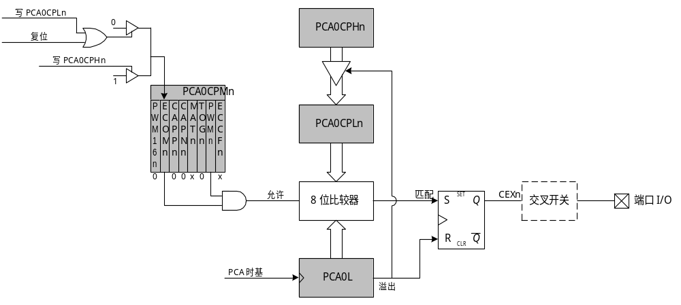
图2.1 PCA的8位PWM方式原理框图

3 XXXXXX

3.1 ××××××
××××××

3.2 ××××××
××××××

4 ××××××

4.1 ××××××
××××××

4.2 ××××××
××××××

参考文献
[1] 桂劲松等.物联网系统设计（第2版）[M].北京：电子工业出版社,2017．
[2] 宋楠，韩广义.Arduino开发从零开始学：学电子的都玩这个[M].北京：清华大学出版社,2014．
[3] R. Schenkel, A. Theobald, G. Weikum. HOPI: An efficient connection index for complex XML document collections[C]. Proceedings of EDBT, Crete, Greece, 2004, 237-255.
[4] xxxx
[5] xxx
[6] xxxx

